附件：中国科学院大学大学生夏令营网上申请流程
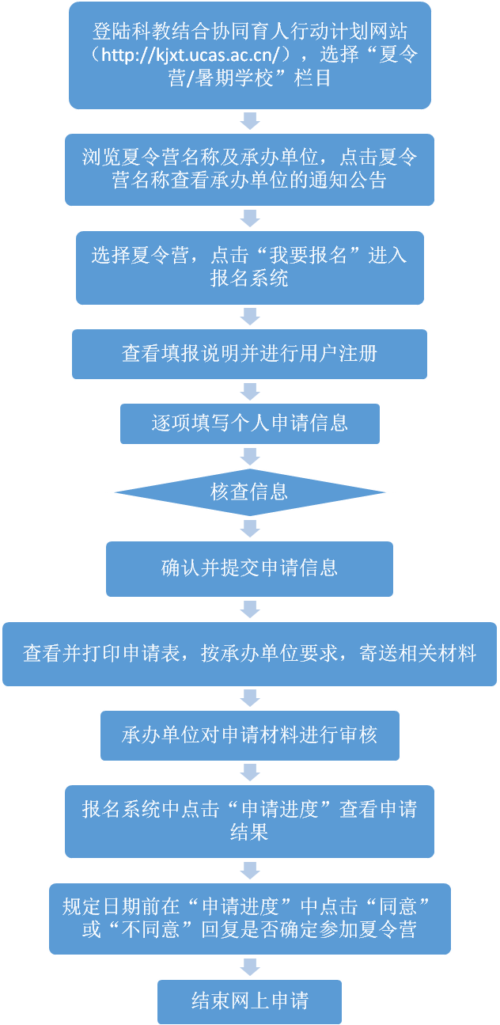

请注意：在6月15日登录系统，确定被录取后再打印寄送个人材料。

